Proyecto: Code_Craft

Informe de Pruebas No Funcionales

Nombre del aprendiz: David Santiago Baquero Villarraga

Ficha: ____________________________

Instructor: ____________________________

Fecha: ____________________________

# Introducción

En el desarrollo y planeacion de esta actividad documentaremos las pruebas no funcionales realizadas en el proyecto Code_Craft, con el fin de verificar que el sistema cumpla con los estándares de rendimiento, seguridad, usabilidad, compatibilidad, confiabilidad y accesibilidad.

Estas pruebas son esenciales para garantizar una experiencia de usuario óptima y una operación robusta en diferentes entornos y condiciones.

# Objetivos

• Validaremos el correcto desempeño del sistema bajo diferentes cargas de trabajo y entornos.

• Comprobaremos los mecanismos de seguridad y manejo de errores del sistema.

• Evaluaremos la facilidad de uso, consistencia visual y accesibilidad de la interfaz de usuario.

• Documentaremos los resultados obtenidos de cada prueba para su análisis y mejora continua.

## PNF-001 – Rendimiento (Carga 100 usuarios)

Descripción de la prueba: Duarante el Desarrollo de la base de datos en SQLlite insertamos 100 registros y agregamos un poco mas para poder realizar las pruebas de c

Resultado esperado: ____________________________

Evidencia (captura de pantalla):

Resultado obtenido: ____________________________

Observaciones: ____________________________

## PNF-002 – Seguridad (Bloqueo tras 5 intentos fallidos)

**Descripción de la prueba:** Con javascript y python realizamos la validacion de formulario con 5 intentos dond el usuairo no puede exceeder de los 5 intentos fallidos

Resultado esperado:

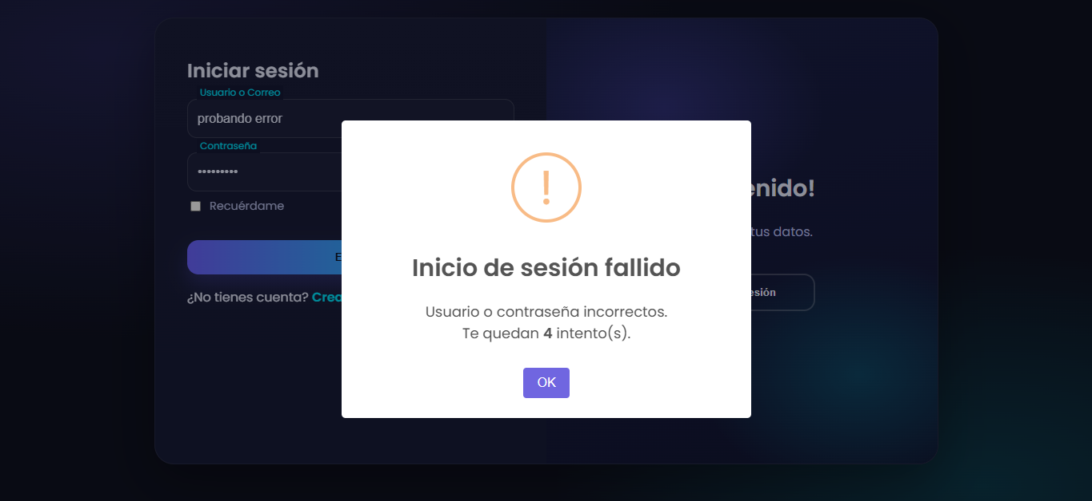

Evidencia (captura de pantalla)

**Resultado obtenido** Todo salio funcional donde ningun usuario sin cuenta creada podra acceder al sistema

**Observaciones**: Mejoramos la seguridad para que cualquiera no ingrese con datos erroneos

## PNF-003 – Usabilidad (Registro y cambio de contraseña)

Descripción de la prueba: ____________________________

Resultado esperado: ____________________________

Evidencia (captura de pantalla):

[Espacio para captura]

Resultado obtenido: ____________________________

Observaciones: ____________________________

## PNF-004 – Compatibilidad (Varios navegadores)

Descripción de la prueba: ____________________________

Resultado esperado: ____________________________

Evidencia (captura de pantalla):

[Espacio para captura]

Resultado obtenido: ____________________________

Observaciones: ____________________________

## PNF-005 – Confiabilidad / Recuperación (Caída de BD)

Descripción de la prueba: ____________________________

Resultado esperado: ____________________________

Evidencia (captura de pantalla):

[Espacio para captura]

Resultado obtenido: ____________________________

Observaciones: ____________________________

## PNF-006 – Rendimiento / Estrés (Múltiples accesos)

Descripción de la prueba: ____________________________

Resultado esperado: ____________________________

Evidencia (captura de pantalla):

[Espacio para captura]

Resultado obtenido: ____________________________

Observaciones: ____________________________

## PNF-007 – Rendimiento / Volumen (Datos masivos)

Descripción de la prueba: ____________________________

Resultado esperado: ____________________________

Evidencia (captura de pantalla):

[Espacio para captura]

Resultado obtenido: ____________________________

Observaciones: ____________________________

## PNF-008 – Seguridad (SQL Injection)

Descripción de la prueba: ____________________________

Resultado esperado: ____________________________

Evidencia (captura de pantalla):

[Espacio para captura]

Resultado obtenido: ____________________________

Observaciones: ____________________________

## PNF-009 – Robustez (Datos inesperados)

Descripción de la prueba: ____________________________

Resultado esperado: ____________________________

Evidencia (captura de pantalla):

[Espacio para captura]

Resultado obtenido: ____________________________

Observaciones: ____________________________

## PNF-010 – Usabilidad / Rendimiento (Tiempo de registro)

Descripción de la prueba: ____________________________

Resultado esperado: ____________________________

Evidencia (captura de pantalla):

[Espacio para captura]

Resultado obtenido: ____________________________

Observaciones: ____________________________

## PNF-011 – Usabilidad / Navegación (Menús intuitivos)

Descripción de la prueba: ____________________________

Resultado esperado: ____________________________

Evidencia (captura de pantalla):

[Espacio para captura]

Resultado obtenido: ____________________________

Observaciones: ____________________________

## PNF-012 – Usabilidad / Claridad (Mensajes de error en login)

Descripción de la prueba: ____________________________

Resultado esperado: ____________________________

Evidencia (captura de pantalla):

[Espacio para captura]

Resultado obtenido: ____________________________

Observaciones: ____________________________

## PNF-013 – Usabilidad / Consistencia (Diseño visual)

Descripción de la prueba: ____________________________

Resultado esperado: ____________________________

Evidencia (captura de pantalla):

[Espacio para captura]

Resultado obtenido: ____________________________

Observaciones: ____________________________

## PNF-014 – Usabilidad / Accesibilidad (Teclado y zoom)

Descripción de la prueba: ____________________________

Resultado esperado: ____________________________

Evidencia (captura de pantalla):

[Espacio para captura]

Resultado obtenido: ____________________________

Observaciones: ____________________________

# Referencias

Norma ISO/IEC 25010:2011 – Systems and software engineering — Systems and software Quality Requirements and Evaluation (SQuaRE) — System and software quality models.

Guía de pruebas de software – SENA (2023). Documento interno de apoyo para proyectos formativos.